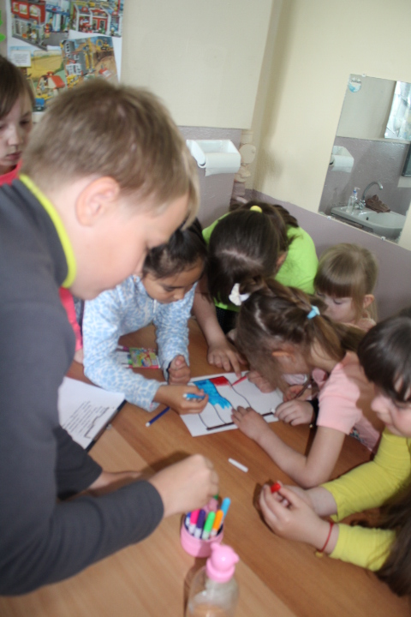

15 день смены. Закрытие лагеря.

В этот последний день смены, с утра прошел митинг «В памяти навечно».

После обеда прошел праздничный концерт.